附件 1
武进区生产经营单位外来作业安全生产职责

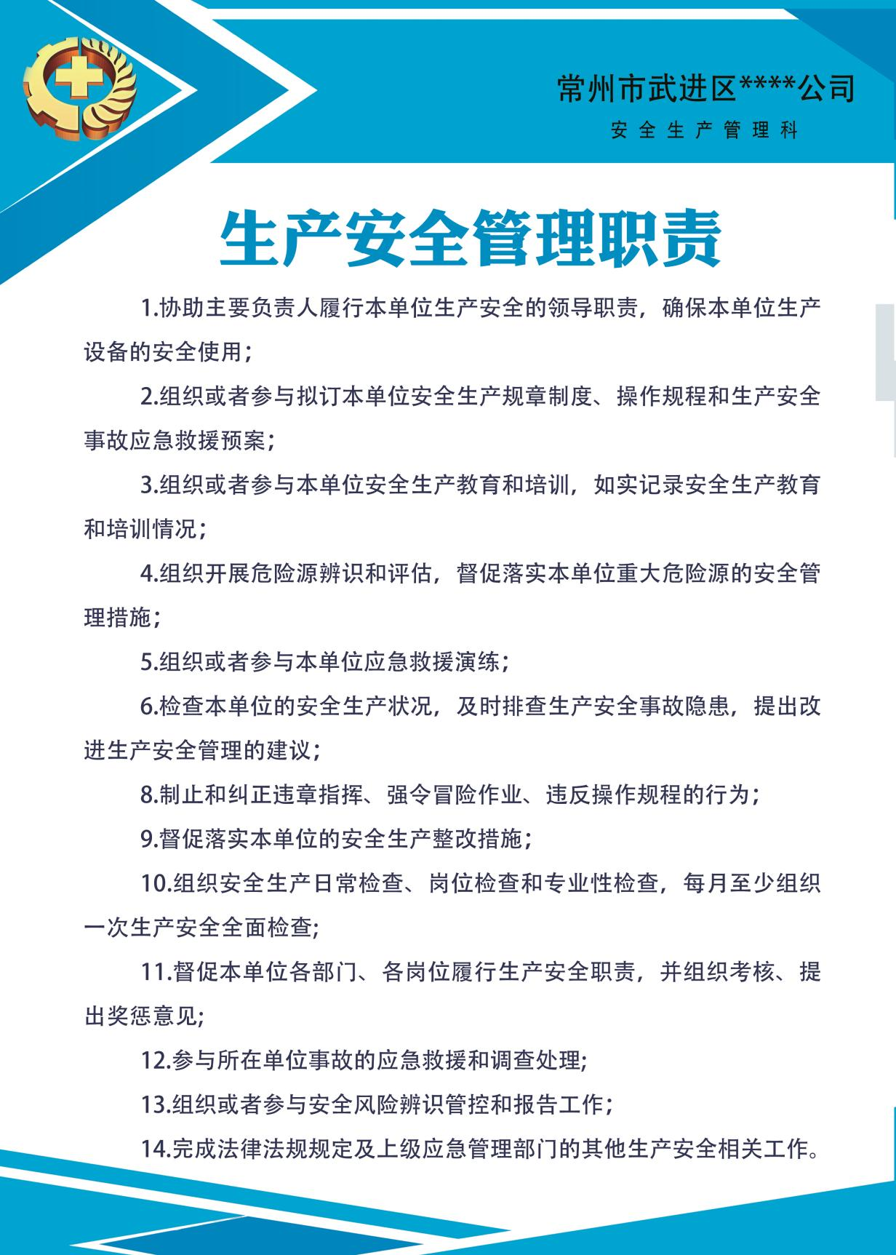
（供参考，企业应根据实际，对职责作相应调整）
